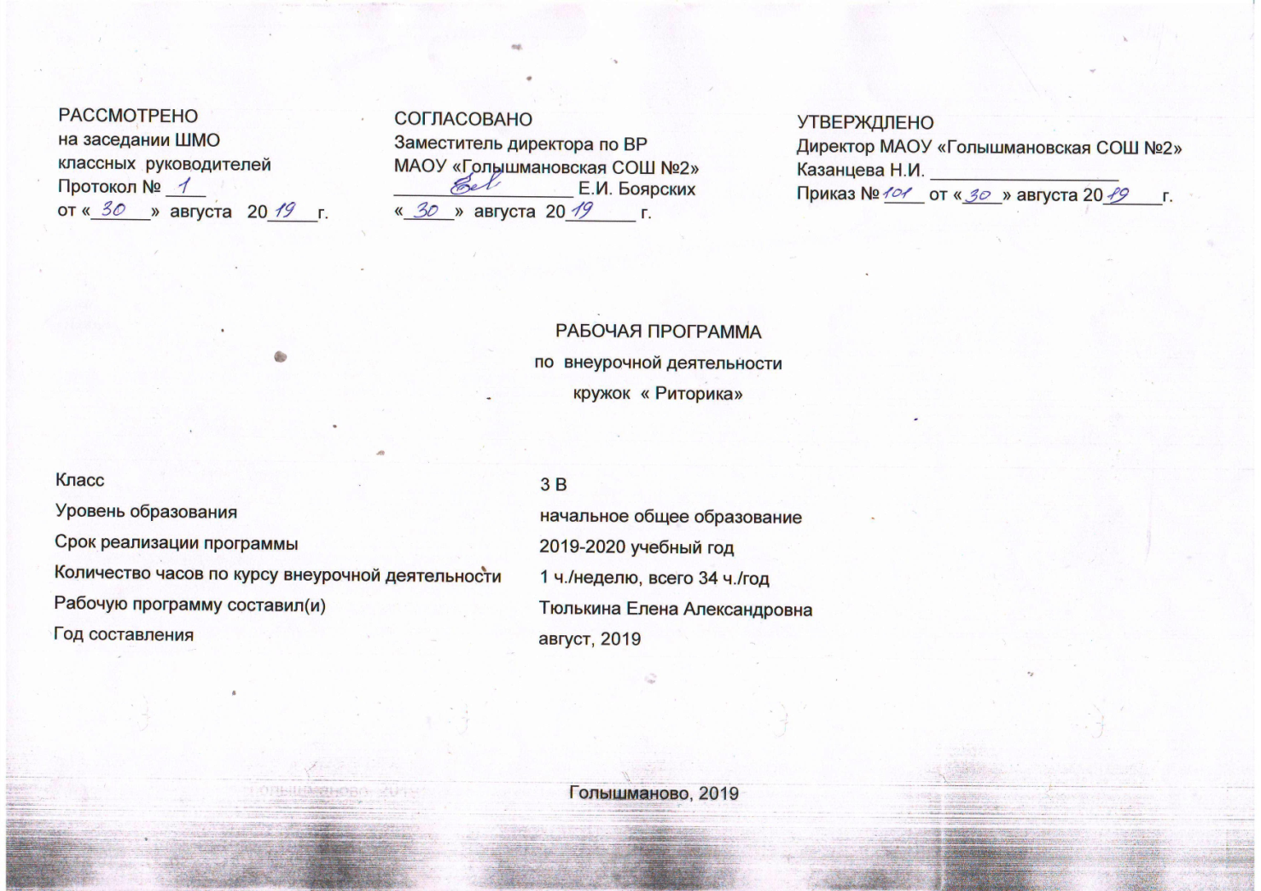
Результаты освоения курса внеурочной деятельности
Эти результаты в обобщенном виде можно охарактеризовать с точки зрения достижения установленных стандартом требований к результатам обучения учащихся:
– на уровне личностных результатов – «овладение начальными навыками адаптации в динамично развивающемся мире», «развитие самостоятельности и личной ответственности за свои поступки, в том числе в информационной деятельности, на основе представлений о нравственных нормах, социальной справедливости и свободе»; «развитие этических чувств, доброжелательности и эмоционально-нравственной отзывчивости, понимания и сопереживания чувствам других людей» и т.д.;
– на уровне метапредметных результатов – «овладение навыками смыслового чтения текстов различных стилей и жанров в соответствии с целями и задачами; осознанно строить речевое высказывание в соответствии с задачами коммуникации и составлять тексты в устной и письменной формах»; «овладение логическими действиями сравнения, анализа, обобщения, классификации по родовидовым признакам, <…> построения рассуждений»; «готовность слушать собеседника и вести диалог, готовность признавать возможность существования различных точек зрения и права каждого иметь свою; излагать своё мнение и аргументировать свою точку зрения и оценку событий»; «<…> готовить своё выступление и выступать с аудио-, видео- и графическим сопровождением; соблюдать нормы информационной избирательности, этики и этикета»; опираться на «использование знаково-символических средств представления информации для <…> решения учебных и практических задач» и т.д.;
– на уровне результатов в предметной области «Филология» – «овладение первоначальными представлениями о нормах русского и родного литературного языка (орфоэпических, лексических, грамматических) и правилах речевого этикета; умение ориентироваться в целях, задачах, средствах и условиях общения, выбирать адекватные языковые средства для успешного решения коммуникативных задач» и т.д.
Таким образом, риторика, как предмет филологического цикла, помогает решению задач, которые ставятся новым стандартом при обучении русскому языку и литературному чтению.
Безусловно, результаты изучения предмета «Риторика» достигаются учащимися постепенно, при освоении ими программы обучения риторике в каждом классе. Охарактеризуем эти результаты для 3 класса.

Личностными результатами изучения курса «Риторика» в 3-м классе является формирование следующих умений:
– осознавать роль речи в жизни людей;
– оценивать некоторые высказывания людей с точки зрения их уместности, тактичности в данной ситуации;
– объяснять некоторые правила вежливого, уместного поведения людей при общении (правила при разговоре, приветствии, извинении и т.д.).
Метапредметными результатами изучения курса «Риторика» является формирование следующих универсальных учебных действий (УУД):
– соблюдать некоторые правила вежливого общения в урочной и внеурочной деятельности;
– реализовывать простое высказывание на заданную тему;
– ориентироваться в своей системе знаний: приводить примеры удачного и неудачного общения в своей жизни и жизни окружающих;
– самостоятельно работать с некоторыми заданиями учебника, осознавать недостаток информации, использовать школьные толковые словари;
– учиться договариваться о распределении ролей в игре, работы в совместной деятельности;
– делать простые выводы и обобщения в результате совместной работы класса.
Предметными результатами изучения курса «Риторика» в 3-м классе является формирование следующих умений:
– различать устное и письменное общение;
– различать словесное и несловесное общение, осознавать роль несловесного общения при взаимодействии людей, уместность использования различного темпа, громкости, некоторых жестов и мимики в разных ситуациях;
– уместно использовать некоторые несловесные средства в своей речи;
– анализировать уместность, эффективность реализации речевых жанров приветствия, прощания, благодарности, извинения в различных ситуациях общения;
– продуцировать уместные, эффективные этикетные жанры приветствия, прощания, благодарности, извинения применительно к разным ситуациям общения;
– распознавать и вести этикетный диалог;
– отличать текст от набора предложений, записанных как текст;
– находить по абзацным отступам смысловые части текста;
– выбирать подходящий заголовок из предложенных вариантов, придумывать заголовки к маленьким текстам;
– осознавать роль ключевых слов в тексте, выделять их;
– выделять начальные и завершающие предложения в тексте, осознавать их роль как важных составляющих текста;
– сочинять несложные сказочные истории на основе начальных предложений, рисунков, опорных слов;
– сочинять и исполнять считалки, подбирать простые рифмы в стихотворном тексте;
– оценивать степень вежливости (свою и других людей) в некоторых ситуациях общения.

Содержание курса внеурочной деятельности.
ОБЩЕНИЕ.
Речевые (коммуникативные) задачи.
Речевая деятельность.
Говорение. Неподготовленная и подготовленная устная речь. Особенности неподготовленной (спонтанной) речи. Приёмы подготовки.
Слушание. Приёмы слушания: запись опорных (ключевых) слов, составление плана-схемы услышанного и т.д. Словесные и несловесные сигналы внимательного слушания (повторение).
Чтение учебного текста, особенности восприятия этого текста. Абзацные отступы, шрифтовые, цветовые и др. выделения. Постановка вопросов к отдельным частям текста; к непонятным словам; составление плана как приём чтения.
Письменная речь. Способы правки текста: замена слов, словосочетаний, предложений, изменение последовательности изложения, включение недостающего и т.д.
Речевой этикет. Вежливая речь. Вежливо–невежливо–грубо. Добрые слова – добрые дела.
Правильная и хорошая (эффективная) речь. Нормы – что это такое. Зачем они нужны. Нормы произносительные, орфоэпические, словоупотребления. Нормативные словари.
ТЕКСТ. РЕЧЕВЫЕ ЖАНРЫ. Разнообразие текстов, реализуемых людьми в общении.
Диалог и монолог как разновидности текста, их особенности.
Этикетные жанры: похвала (комплимент), поздравление (устное и письменное).
Структура поздравления. Средства выражения поздравления в устной и письменной речи.
Вторичные речевые жанры.
Сжатый (краткий) пересказ, два способа сжатия исходного текста. (Повторение.) Правила пересказа. Выборочный пересказ как текст, созданный на основе выборки нужного материала из исходного текста.
Цитата в пересказах, её роль.
Аннотация. Сжатое изложение содержания книги в аннотации.
Типы текстов.
Рассуждение, его структура, вывод в рассуждении. Правило в доказательстве (объяснении). Цитата в доказательстве (объяснении).
Сравнительное описание с задачей различения и сходства. Правила сравнения.
Сравнительное высказывание, два способа его построения. Сравнительное описание как завязка (начало) в развитии действия в сказках, рассказах и т.д.
Рассказ по сюжетным рисункам.

Формы организации и примерные виды деятельности
Экскурсия в библиотеку.
Обсуждение собранного материала.
Устный диалог на заданную тему.
Составление плана работы над текстом.
Мыслительный эксперимент
Рассказ по сюжетным рисункам.
Говорение и слушание
Выборочный пересказ
Сжатый (краткий) пересказ
Чтение учебного текста
Правка письменного текста
Работа со словарями

Тематическое планирование

№ | Название раздела\темы | Кол-во часов, отводимых на освоение тем
1. | Общение | 17 часов
 | Речь в жизни человека. | 1
 | Учимся вежливости. Приветствуем в зависимости от адресата, ситуации общения. | 2
 | Вывески, их информационная роль. | 1
 | Слово веселит. Слово огорчает. Слово утешает. Удивляемся, радуемся, огорчаемся. | 2
 | Давайте договоримся | 1
 | Говорим – слушаем, читаем – пишем. | 1
 | Устная речь. Громко–тихо.  Быстро–медленно.  Узнай по голосу. | 2
 | Правила разговора по телефону | 1
 | Несловесные средства устного общения: мимика и жесты. | 2
 | Прощаемся в разных ситуациях общения. | 1
 | Правила вежливого поведения во время разговора. | 1
 | Благодарим за подарок, услугу. | 1
 | Повторение и обобщение. | 1
2. | Текст | 17 часов
 | Текст – что это такое? О ком? О чём? (Тема текста). Заголовок. Разные заголовки. | 4
 | Извинение. | 1
 | Очень важные слова. | 1
 | Знакомые незнакомцы. | 1
 | Ключ к тексту (основная мысль текста). | 2
 | Оформление текста на письме. Знаки в тексте.Абзацы. | 2
 | Как построен текст. | 2
 | Обращение. | 2
 | Повторение и обобщение. | 2
 | Итого: | 34 часа

